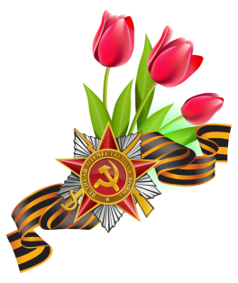
В период самоизоляции мы, педагоги, гр№11, д/с 57 не прерываем связь между детьми и детским садом. Наши дети, вместе с родителями активно участвуют в муниципальных конкурсах детского рисунка, посвящённых Великой Отечественной войне.
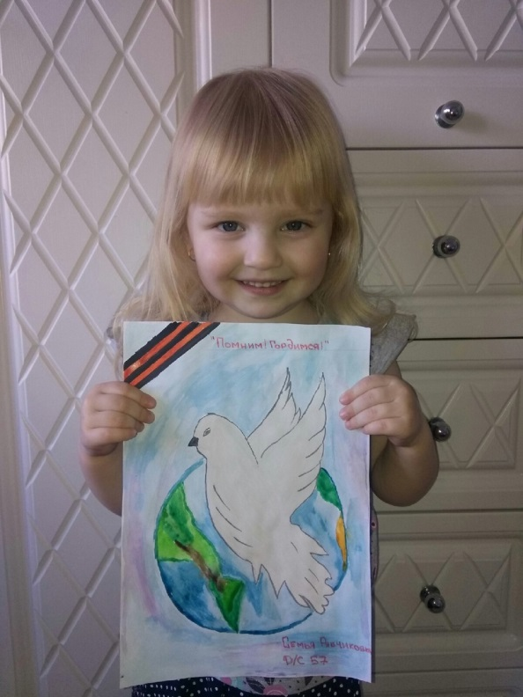
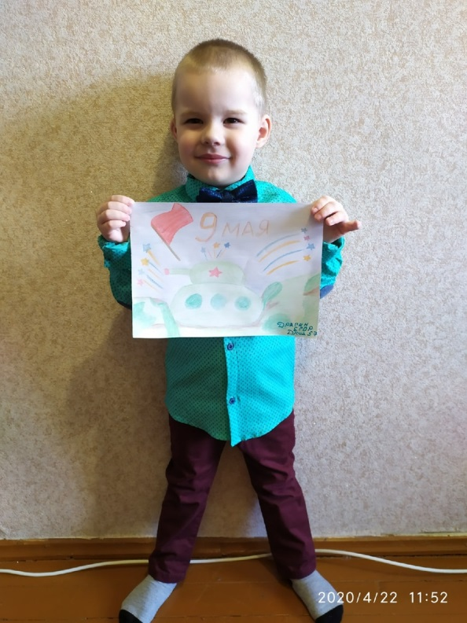
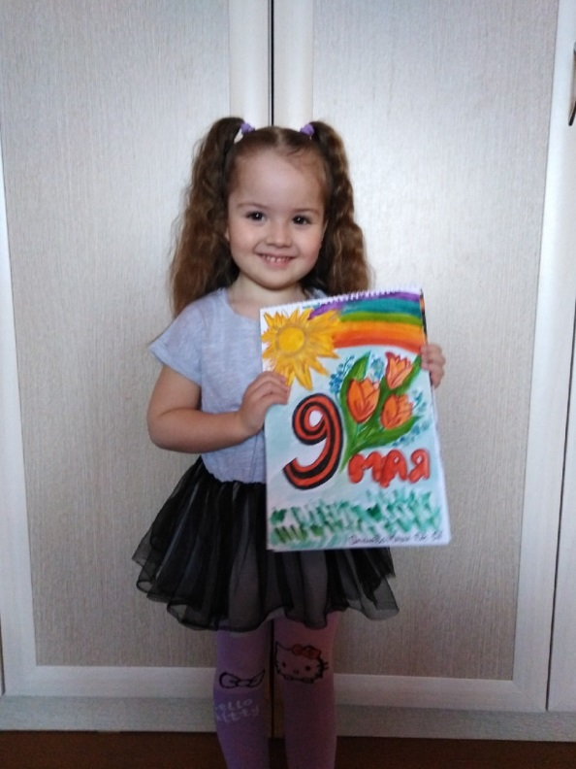
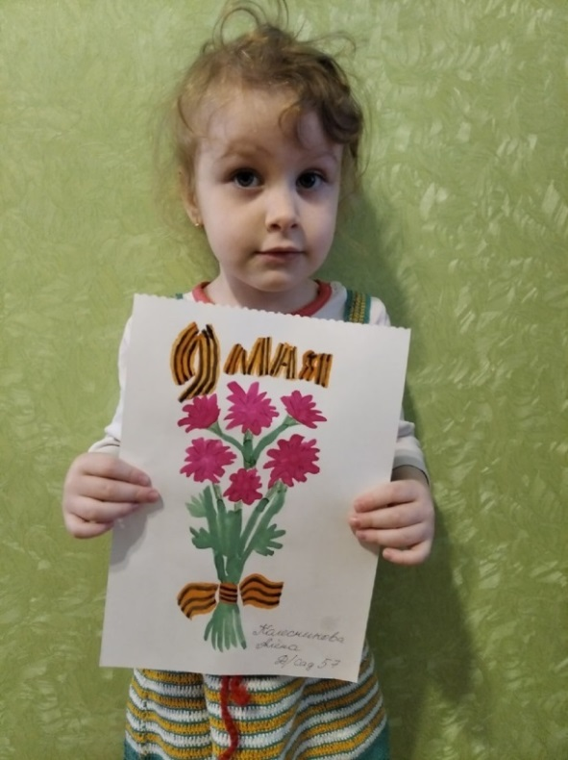
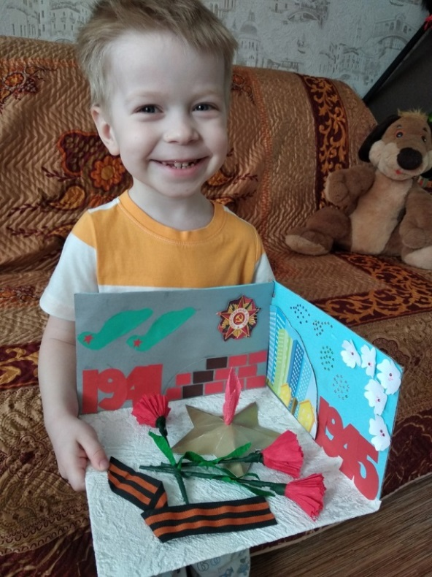
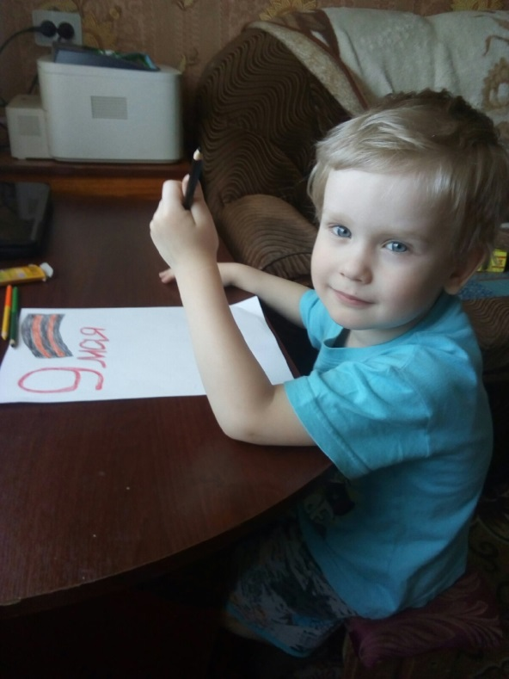
Приняли участие в виртуальной выставке совместного творчества детей и взрослых, посвящённой 75-летию Победы.

